

Trabajo Práctico N°2 - Unidad 4

Gestión Colaborativa Control de Versiones y Organización Empresarial

Tecnicatura Universitaria en Programación - Universidad Tecnológica Nacional.

Organización Empresarial

Alumnos

Bautista Mariani, Bruno Gatti

Docente Titular
Gilda Martinez
Docente
Prof. Mario Raúl López

Introducción

En el desarrollo de este proyecto, se analizaron las ventas de una empresa utilizando herramientas las herramientas mencionadas en las especificaciones del mismo.
Este proyecto fomentó la creación de un entorno de participación y trabajo ordenados, mediante GitHub y Jira, ejecutando scripts desde Google Colab.
El objetivo fue simular un entorno en donde se pone a prueba el entorno profesional de desarrollo, con el uso de buenas prácticas y gestión técnica que se asemejan a un entorno real de ejecución de estos tipos de software.

Objetivo Principal

El objetivo principal de este trabajo práctico fue implementar el trabajo técnico y colaborativo aplicando herramientas utilizadas en proyectos reales de software y análisis de datos.
Para esto, se pensó en un sistema de organización en Jira para planificar tareas y mantener la trazabilidad de todo el proceso. Se usó GitHub con Git para controlar las versiones del proyecto, aplicamos los commits a sus tareas, implementando ramas de desarrollo para simular el flujo de trabajo.
Se desarrolló un análisis de ventas de una empresa y librerías para el análisis de datos, las cuales procesan la información con el objetivo de obtener datos relevantes y generar visualizaciones gráficas.
Se tuvo como propósito documentar todas las etapas realizadas, demostrando el uso de las herramientas de gestión y análisis técnico. Se utilizaron los criterios usados en entornos profesionales de desarrollo de software.

Desarrollo

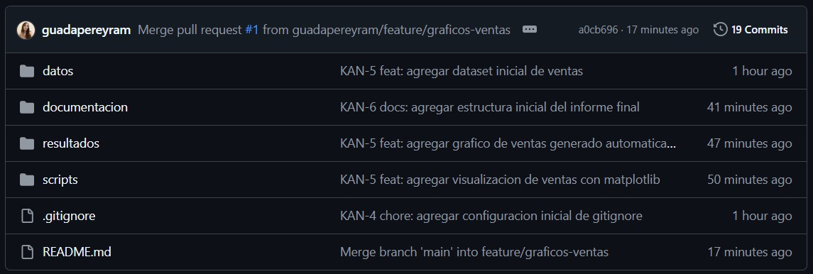
Creación de repositorio y configuración de cada carpeta.

Cada carpeta cumple una función específica.

datos | Dataset CSV
documentación | Archivos e informe final
resultados | Gráficos generados
scripts | Código Python del análisis

Seguridad y control de archivos

Se utilizó un archivo .gitignore como forma de evitar subir archivos indeseados o sensibles al mantener el repositorio limpio y organizado.
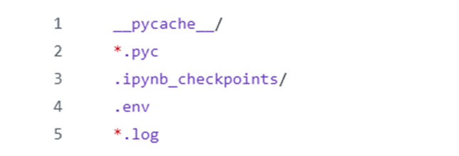

Gestión de Jira
Dentro de un tablero se dividieron las tareas por prioridades.
P1 para la configuración inicial del proyecto.
P2 para el análisis de ventas.
P3 para adjuntar la documentación y hacer la entrega final
Cada una de las tareas llevo a cabo una espera, una ejecución y en última instancia se dio por finalizada. Para mantener trazabilidad y seguimiento del trabajo realizado.

Uso de Python
El programa se realizó con el uso de Python en forma de script, que almacena las siguientes especificaciones:

  - lectura del archivo CSV,
  - carga de datos en DataFrame,
  - cálculo de ventas,
  - cálculo del promedio de ventas,
  - producto más vendido,
  - ventas por categoría.

Dataset utilizado

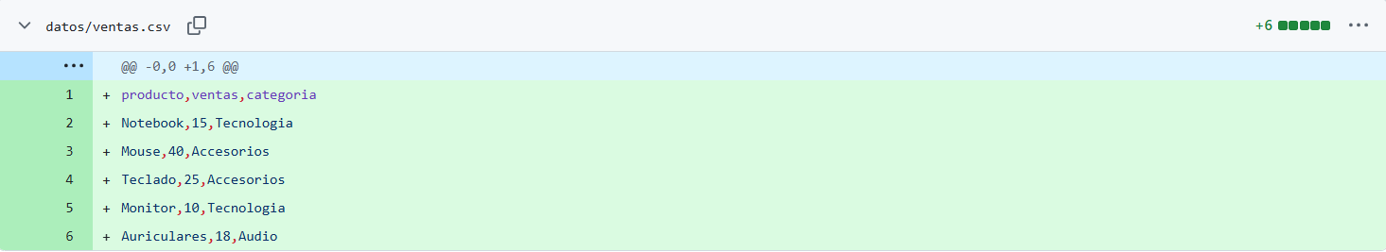
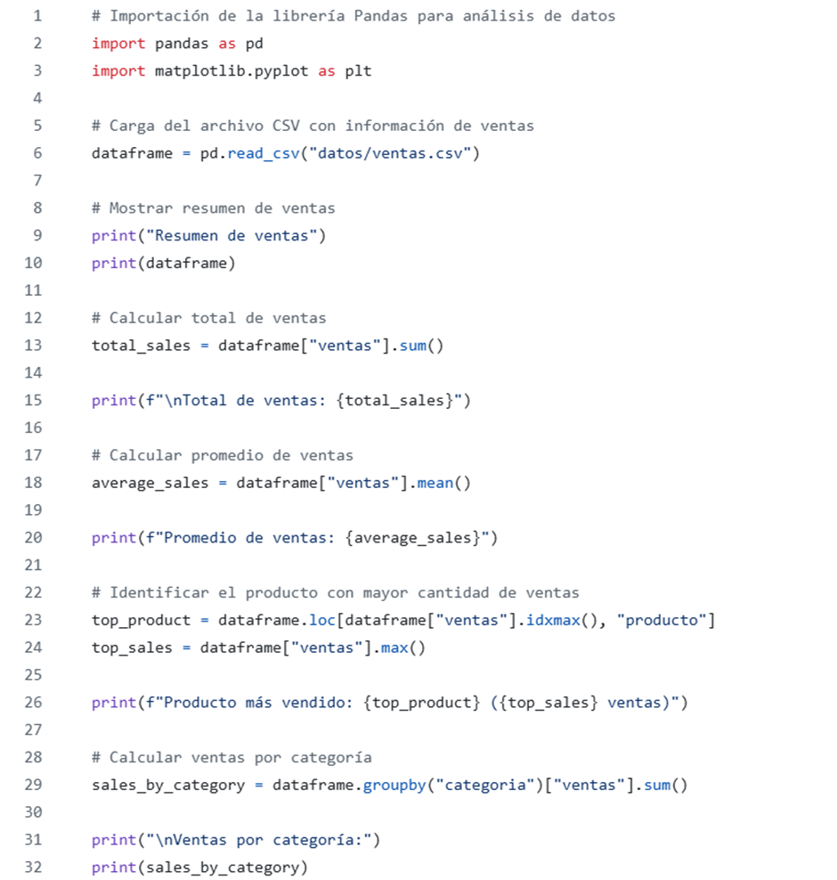

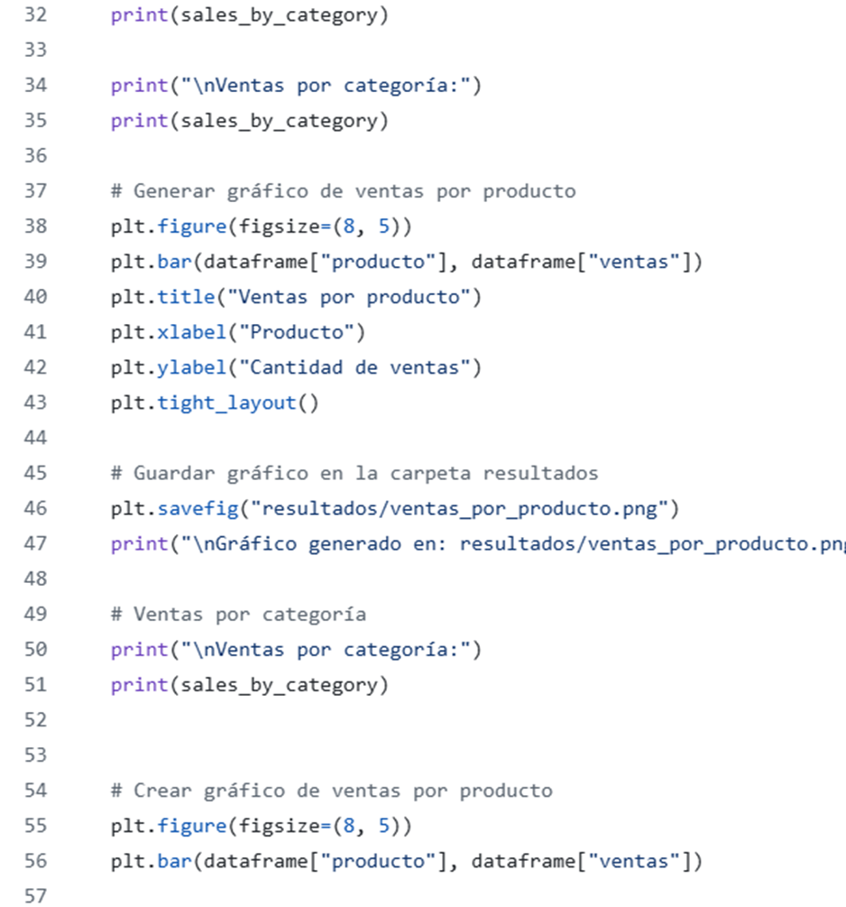

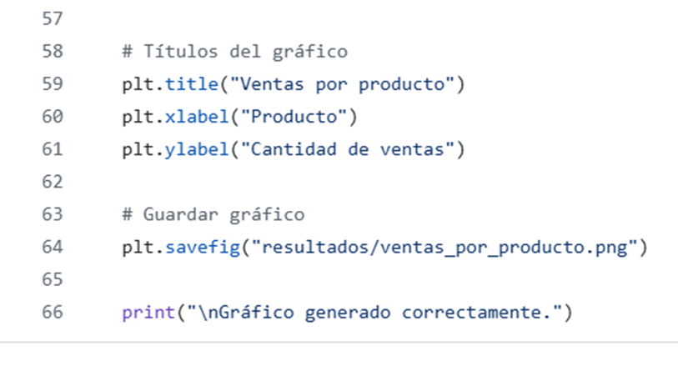
Ejecución en Google Colab

El proyecto fue ejecutado desde Google Colab. Tanto la:

  - configuración de identidad Git,
  - clonación del repositorio,
  - ejecución del script,
  - generación automática de gráficos,
  - commits desde entorno remoto,
  - push hacia GitHub utilizando PAT.

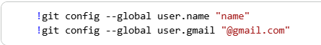
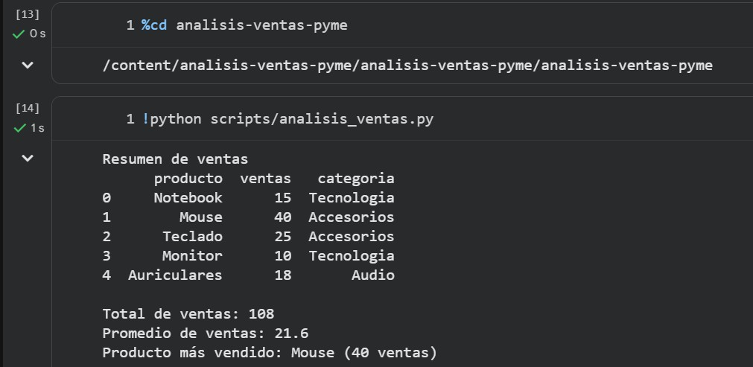
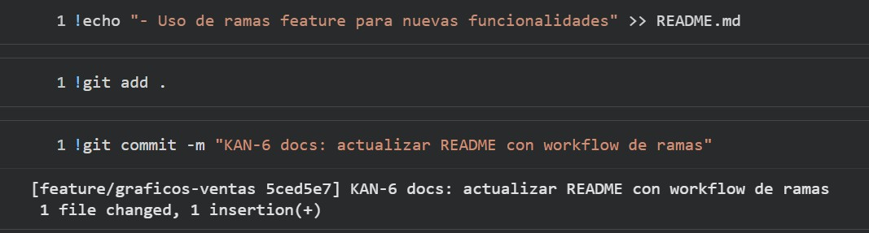

Visual

Se utilizó un gráfico para representar como la trayectoria de las ventas.

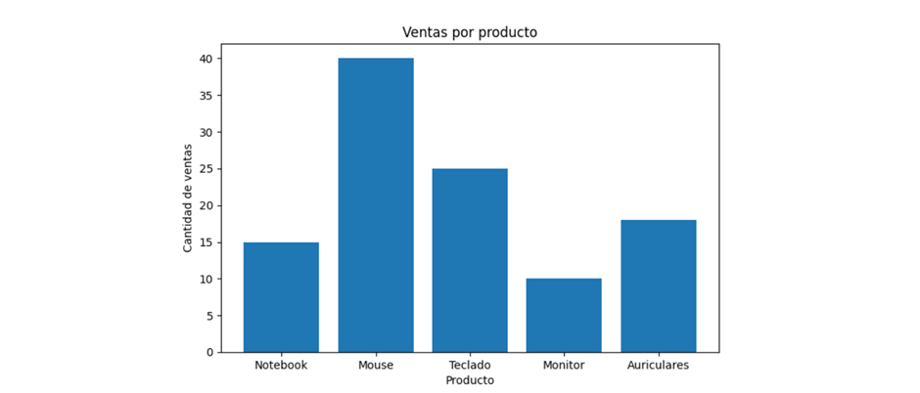

Ramas y Pull Requests

Se aplicó un flujo de trabajo basado en ramas feature para simular un entorno profesional de desarrollo. Utilizamos la rama feature/graficos-ventas para:
  - commits,
  - crear un Pull Request,
  - resolver conflictos en la ejecución del merge,
  - integrar los cambios en main.

Commits vinculados a Jira mediante IDs. Ejemplos:

  - KAN-1 feat: agregar análisis de ventas
  - KAN-1 feat: generar gráfico automático
  - KAN-3 docs: actualizar README

Resultado Final

El sistema permitió procesar el dataset de ventas cargado en formato CSV y transformar información en datos útiles para un análisis comercial adecuado a una empresa.
El programa logro una ejecución factible y una organización de datos dentro de un DataFrame, pudiendo operar automáticamente los análisis de la información recopilada.
Se utilizaron gráficos de barras que fue almacenado dentro de la carpeta de resultados del proyecto, el cual permite visualizar de forma más clara el comportamiento de las ventas en dichos productos.
Se demostró una correcta integración entre el entorno de desarrollo, el repositorio GitHub y el sistema de control de versiones implementado durante el proyecto.

